Участникам итогового сочинения и их родителям
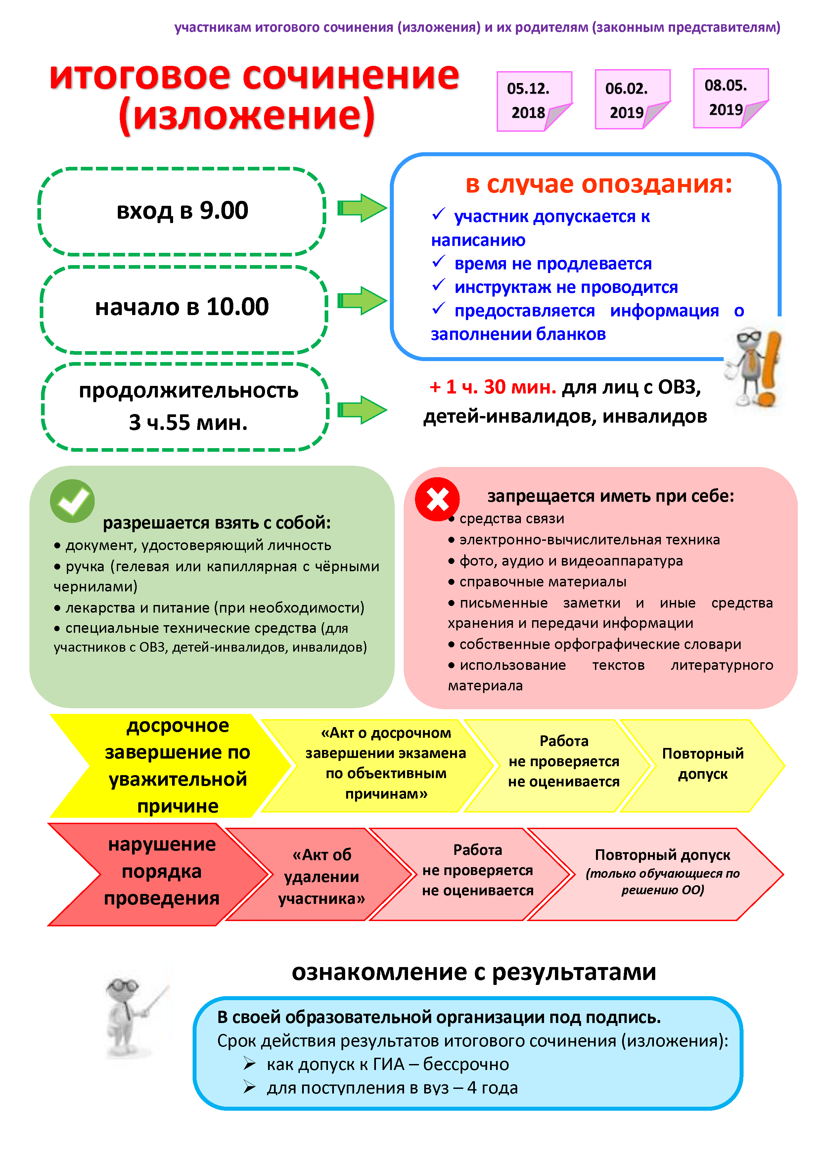
05.05. 2021
03.02. 2021
05.12. 2020

